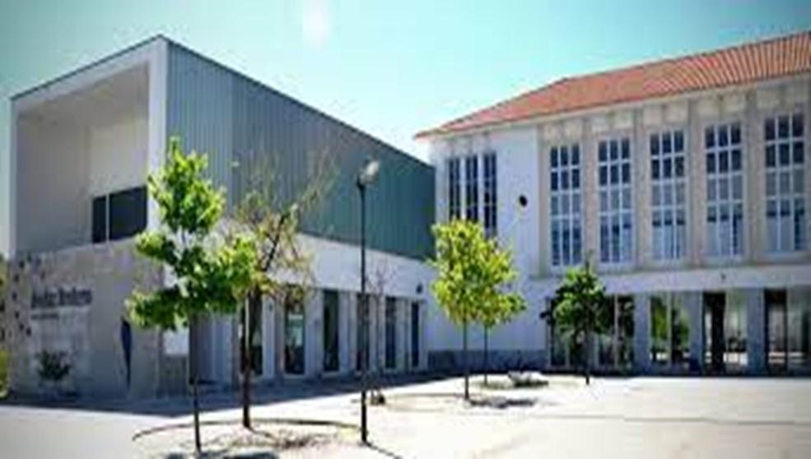
Escola Secundária Avelar Brotero

Projeto da Prova de Aptidão Profissional

BuildLab

Simão Rodrigues Nº20

Técnico de Gestão e Programação de Sistemas informáticos
Projeto da Prova de Aptidão Profissional


Simão Rodrigues Nº20

Professor João Martiniano
Professora Paula Magalhães
Professor Alfredo Soldadinho
Professora Cristina Pires
Índice

Glossário 4
Introdução 6
Projeto 7
Tema da PAP e objetivos 8
Calendarização 14
Tecnologias utilizadas 15
Recursos Humanos e Recursos Materiais envolvidos. 17
Recursos Humanos 17
Recursos Materiais 17
Custos estimados do projeto 18
Descrição dos Materiais e Custos Estimados 18
Parcerias com empresas/ instituições necessárias à implementação do projeto. 19
Índice de Imagens

Figura 1 – Interface principal da aplicação BuildLab 9
Figura 2 - Página Principal da Aplicação 9
Figura 3 - Página Inicial do Website 10
Figura 4 - Login 10
Figura 5 - Criar Conta 11
Área Administrativa 11
Figura 6 - Dashboard 11
Figura 7 - Calendarização 14

Glossário

PAP – Prova de Aptidão Profissional. Trabalho final do curso profissional, que demonstra as competências técnicas e práticas adquiridas ao longo da formação.
HTML (HyperText Markup Language) – Linguagem de marcação usada para estruturar o conteúdo das páginas web.
CSS (Cascading Style Sheets) – Linguagem usada para definir o aspeto visual e o design das páginas web.
JS (JavaScript) – Linguagem de programação utilizada para adicionar interatividade e dinamismo aos sites.
C# (C Sharp) – Linguagem de programação desenvolvida pela Microsoft, utilizada para criar aplicações Windows e software de gestão.
PHP (Hypertext Preprocessor) – Linguagem de programação usada no desenvolvimento de aplicações web dinâmicas e ligação a bases de dados.
MySQL – Sistema de gestão de bases de dados relacional utilizado para armazenar e gerir informações dos utilizadores e builds.
Firebase – Plataforma da Google que fornece serviços de autenticação, armazenamento em nuvem e sincronização de dados em tempo real.
Android Studio – Ambiente de desenvolvimento integrado (IDE) usado para criar aplicações Android.
Visual Studio – IDE da Microsoft usado para o desenvolvimento de aplicações em C# e outras linguagens.
Visual Studio Code – Editor de código leve e versátil, usado no desenvolvimento de sites com múltiplas linguagens (HTML, CSS, JavaScript, PHP, etc.).
Base de Dados – Conjunto estruturado de informações armazenadas de forma organizada, permitindo o acesso, gestão e atualização eficiente dos dados.
Interface Gráfica (UI) – Conjunto de elementos visuais (botões, menus, janelas, etc.) que permitem ao utilizador interagir com o sistema de forma intuitiva.
Compatibilidade de Hardware – Capacidade de diferentes componentes de computador (como processador, placa-mãe e RAM) funcionarem corretamente em conjunto.
Build – Conjunto de componentes de computador escolhidos para formar uma configuração personalizada.
Back-End – Parte da aplicação responsável pelo processamento de dados, lógica e comunicação com a base de dados.
Front-End – Parte da aplicação ou site com a qual o utilizador interage diretamente (interface visual).
Servidor Web – Sistema responsável por disponibilizar páginas e aplicações na internet.
Aplicação de Gestão – Programa desenvolvido para gerir utilizadores, builds e pedidos de suporte de forma interna.
APP - Aplicação
Kotlin – Linguagem oficial para desenvolvimento Android.

Introdução
O presente relatório descreve o desenvolvimento da Prova de Aptidão Profissional (PAP) intitulada BuildLab, um projeto que integra uma aplicação móvel e uma plataforma web avançada, desenvolvidas com o objetivo de apoiar utilizadores na montagem de computadores e na escolha dos componentes mais adequados às suas necessidades.
O projeto surge da crescente procura por computadores personalizados, tanto para gaming como para trabalho ou utilização geral. Muitas pessoas pretendem montar o seu próprio PC, mas enfrentam dificuldades na seleção de peças compatíveis, equilibradas e ajustadas ao orçamento disponível. Neste contexto, o BuildLab apresenta uma solução prática e acessível, permitindo simular builds, comparar componentes, receber recomendações e guardar preferências através de uma conta pessoal.
A aplicação móvel oferece uma experiência portátil e simples de utilizar, focada na pesquisa e comparação de componentes, enquanto o website do BuildLab funciona como uma loja online completa, permitindo visualizar configurações pré-montadas, solicitar orçamentos personalizados, efetuar compras, consultar encomendas e receber suporte técnico. O sistema web inclui ainda uma área administrativa para gestão de clientes, builds, pedidos, orçamentos e notificações, tornando o projeto funcional tanto para utilizadores como para administradores.
Ao longo deste relatório são apresentadas as diferentes fases de desenvolvimento, incluindo o planeamento, estrutura técnica, tecnologias utilizadas, implementação, calendarização, custos, testes, dificuldades encontradas e reflexão final sobre o trabalho realizado.

Projeto

Título do projeto: BuildLab – Aplicação e Website para Criação e Comparação de Builds de PC

Tema da PAP e objetivos
O tema da PAP centra-se no desenvolvimento de uma aplicação e de um site que ajuda os utilizadores a criar, comparar e guardar builds de computador.
O objetivo principal é simplificar o processo de escolha de componentes, garantindo compatibilidade e otimizando o desempenho final do computador.
Objetivos específicos:
- Criar uma aplicação funcional e intuitiva com interface moderna;
- Desenvolver um site de apoio que funcione como loja online de PCs pré-montados e serviço de montagem personalizada, com funcionalidades como:
  - Visualização detalhada de builds;
  - Carrinho de compras e finalização de encomendas (checkout);
  - Pedido de orçamentos personalizados;
  - Formulário de suporte ao cliente;
  - Perfil de utilizador com histórico de encomendas e pedidos de suporte;
  - Simulador de componentes para criação de builds personalizadas;
  - Área administrativa para gestão de builds, encomendas, utilizadores, orçamentos e notificações;
- Implementar uma base de dados para gestão de utilizadores, builds e encomendas;
- Fornecer recomendações automáticas com base no tipo de utilização;
- Promover a aprendizagem e aplicação prática de conhecimentos adquiridos ao longo do curso.



Figura 1 – Interface principal da aplicação BuildLab

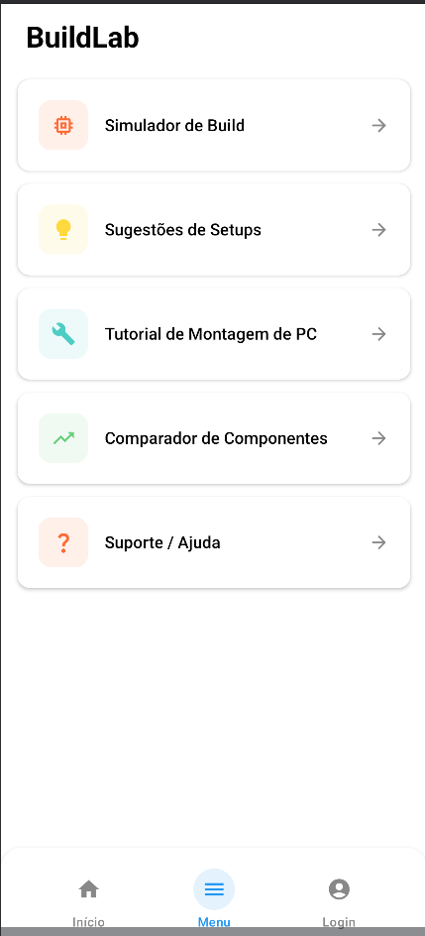

Figura 2 - Página Principal da Aplicação

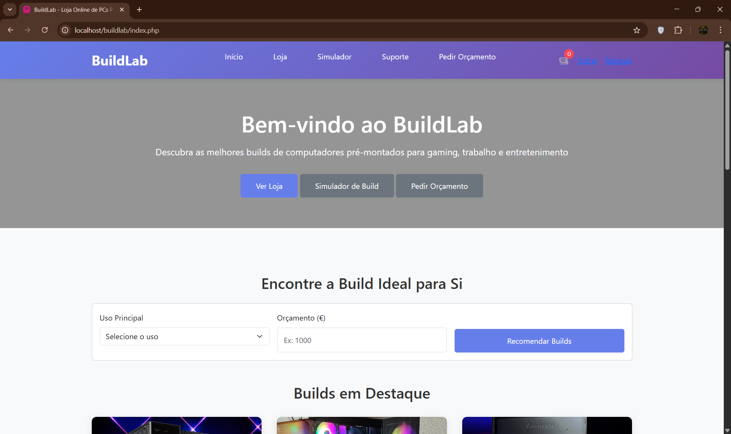

Figura 3 - Página Inicial do Website

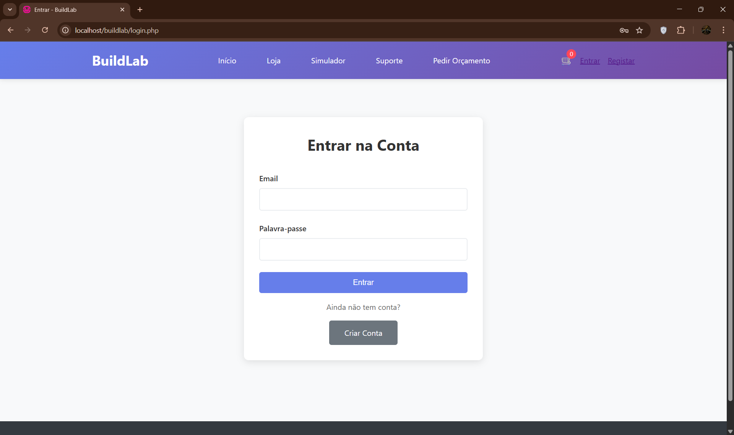

Figura 4 - Login

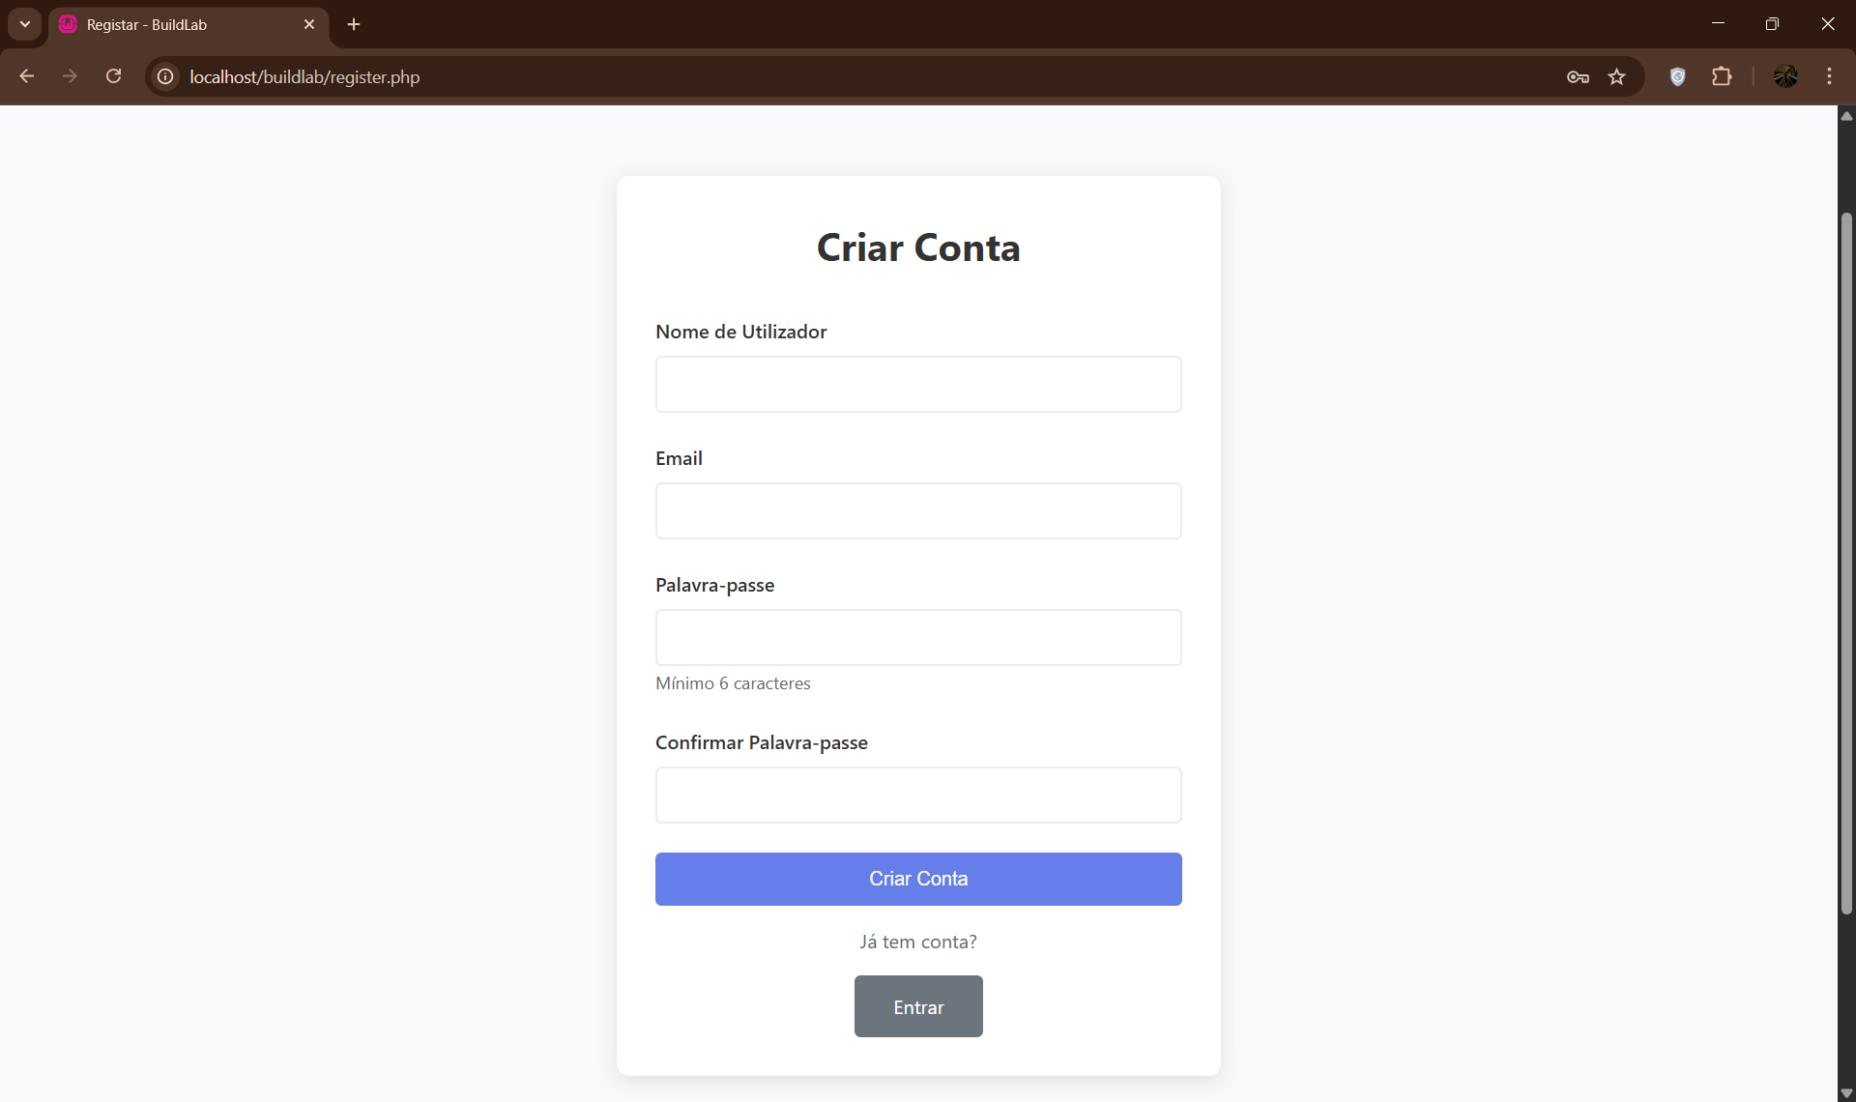

Figura 5 - Criar Conta

Área Administrativa

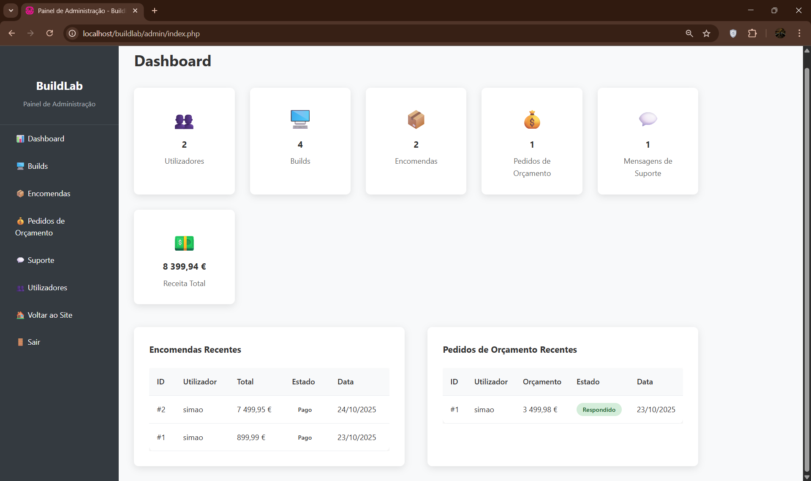

Figura 6 - Dashboard
Interesse e aplicabilidade do projeto no âmbito do contexto de trabalho ou particular
O projeto BuildLab tem grande aplicabilidade prática, tanto para utilizadores comuns que desejam montar o seu computador, como para profissionais da área da informática que necessitam de uma ferramenta rápida de comparação e simulação de builds.
No contexto de trabalho, pode ser usado para apoiar lojas de informática ou técnicos de montagem. No contexto pessoal, é útil para qualquer pessoa que queira criar um computador equilibrado, sem precisar de grandes conhecimentos técnicos.

Disciplinas cujos conteúdos estejam envolvidos na PAP
As disciplinas envolvidas e respectivos conteúdos são:

- Programação de Sistemas Informáticos – Desenvolvimento da aplicação e ligação à base de dados.

- Redes de Comunicação – Implementação da ligação entre o site, servidor e base de dados.

- Sistemas Operativos – Testes de compatibilidade e execução da aplicação em diferentes plataformas.

Calendarização
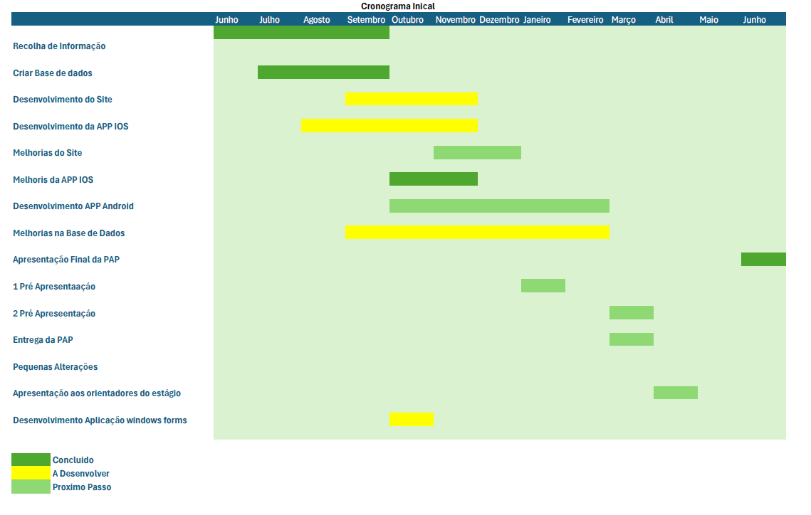

Figura 7 - Calendarização

Tecnologias utilizadas
O desenvolvimento do projeto BuildLab envolveu diversas tecnologias, tanto para a aplicação móvel como para o site e a aplicação de gestão associada. Estas ferramentas permitiram criar um ecossistema digital completo, interligando diferentes plataformas e linguagens de programação.

Android Studio
Ambiente de desenvolvimento integrado (IDE) utilizado para criar a aplicação Android. Permite programar, testar e compilar aplicações de forma eficiente, oferecendo ferramentas de depuração e emuladores para simular o funcionamento real da app.
Potencialidades: integração direta com o sistema Android, facilidade na gestão de versões e compatibilidade com múltiplos dispositivos.
Limitações: elevado consumo de recursos do computador e dependência de versões específicas do SDK.

Visual Studio (C#)
Utilizado para o desenvolvimento de uma aplicação de gestão interna, responsável por gerir utilizadores, builds personalizadas e pedidos de suporte.
Potencialidades: ambiente robusto, ferramentas avançadas de depuração e integração com bases de dados SQL.
Limitações: consumo elevado de recursos e necessidade de configuração inicial detalhada.

Visual Studio Code
Utilizado no desenvolvimento do site BuildLab, pela sua leveza e flexibilidade, permitindo integrar linguagens como HTML, CSS, JavaScript e PHP num único ambiente.
Potencialidades: suporte a múltiplas extensões, fácil personalização e integração com servidores web.
Limitações: depende de extensões externas para algumas funcionalidades mais avançadas.

HTML, CSS e JavaScript
Utilizados no desenvolvimento do site BuildLab, que apresenta as funcionalidades da aplicação, permite o download direto e oferece uma área de login para os utilizadores. Potencialidades: elevada compatibilidade com navegadores, personalização visual e interatividade imitações: dependência da ligação à internet e necessidade de otimização para diferentes ecrãs e dispositivos.
PHP e MySQL
Empregados na criação e gestão da base de dados e do sistema de autenticação do site. Potencialidades: comunicação eficaz entre front-end e back-end, armazenamento estruturado de dados e grande fiabilidade.
Limitações: requer servidor ativo e cuidados de segurança para evitar vulnerabilidades.

Firebase (Google)
Utilizado para autenticação, armazenamento em nuvem e sincronização de dados da aplicação móvel.
Potencialidades: sincronização em tempo real, integração simples e manutenção automática.
Limitações: dependência de serviços externos e necessidade de acesso constante à internet.
Em conjunto, estas tecnologias possibilitaram o desenvolvimento de um sistema completo e integrado, com sincronização entre aplicação móvel, site e aplicação de gestão, armazenamento de builds personalizadas e uma interface moderna e intuitiva, garantindo ao utilizador uma experiência fluida em todas as plataformas.

Recursos Humanos e Recursos Materiais envolvidos.
O desenvolvimento do projeto BuildLab foi realizado de forma individual, sem o envolvimento de outros recursos humanos. Todas as fases — desde o planeamento, programação, design e testes — foram executadas pelo autor da PAP.

Recursos Humanos
- Trabalho desenvolvido exclusivamente pelo autor da PAP, responsável por todas as etapas do projeto, incluindo a conceção da ideia, implementação técnica e elaboração do relatório.
- Contudo, o autor contou com o apoio e orientação dos professores da área técnica, que forneceram acompanhamento, esclarecimento de dúvidas e sugestões de melhoria ao longo do desenvolvimento do projeto. Este apoio foi essencial para garantir a qualidade técnica e a boa estruturação do trabalho.

Recursos Materiais
Para a realização do projeto, foram utilizados os seguintes recursos materiais:

- Computador pessoal – Utilizado para o desenvolvimento da aplicação, site e base de dados.

- Telemóvel Android – Utilizado para testar a aplicação móvel em diferentes sistemas operativos.

- Software Visual Studio – Para o desenvolvimento da aplicação de gestão em C#.

- Software Visual Studio Code – Para o desenvolvimento do site em HTML, CSS, JavaScript e PHP.

- Software Android Studio – Para a criação e testes da versão Android da aplicação.

- Serviços Firebase e MySQL – Para armazenamento e autenticação de dados.

Estes recursos foram fundamentais para garantir o bom funcionamento de todas as componentes do projeto, permitindo desenvolver um sistema completo, integrado e funcional.

Custos estimados do projeto
O projeto BuildLab implicou alguns custos relacionados com a aquisição de equipamentos essenciais para o seu desenvolvimento e demonstração. A maior parte das ferramentas de software utilizadas foram gratuitas ou disponibilizadas em versões educativas, pelo que não representam custos adicionais.

Descrição dos Materiais e Custos Estimados

Material / Recurso | Finalidade | Custo (€)
Computador de Secretária (Custom Build) | Equipamento montado para demonstração prática na aplicação, teste de compatibilidade e recolha de dados reais sobre hardware. | 2 500  €
Software de Desenvolvimento (Android Studio, Visual Studio, Visual Studio Code) | Ferramentas utilizadas no desenvolvimento do projeto. | 0 €
Serviços Firebase / MySQL (versão gratuita) | Armazenamento e autenticação de dados. | 0 €

Total Estimado: ≈ 2 500 €

Estes custos representam o investimento necessário para garantir condições adequadas de desenvolvimento, teste e apresentação do projeto BuildLab, assegurando a sua funcionalidade em diferentes plataformas e dispositivos.

Parcerias com empresas/ instituições necessárias à implementação do projeto.

No decorrer do desenvolvimento do projeto BuildLab, não foram estabelecidas parcerias com empresas ou instituições externas.
Todo o trabalho foi desenvolvido de forma individual, incluindo o planeamento, programação, design, implementação e testes.
Apesar de não ter existido qualquer colaboração institucional, o projeto foi concebido de forma autónoma e funcional, recorrendo apenas a ferramentas gratuitas ou de uso educativo, e aos conhecimentos adquiridos ao longo do curso de Técnico de Gestão e Programação de Sistemas Informáticos.
Caso venha a ser expandido futuramente, o projeto BuildLab poderá beneficiar de parcerias com lojas de informática, marcas de hardware ou plataformas de comparação de componentes, permitindo integrar dados em tempo real e oferecer uma experiência ainda mais completa aos utilizadores

